
BOLETÍN INFORMATIVO DE LA
COMISIÓN DE GEOSPELEOLOGÍA
Federación Espeleológica de América Latina y el Caribe -FEALC-
- BICOMGEO-FEALC -
[Geospeleology Commission Newsletter,
Speleological Federation of Latin America and the Caribbean -FEALC-]

No. 37, Julio 2003

Coordinador: Prof. Dr. Franco Urbani
Sociedad Venezolana de Espeleología. Apartado 47.334, Caracas 1041A, Venezuela.
Telefax: (58)-212-272-0724, Correo-e: urbani@cantv.net

Este Boletín es de carácter informal -no arbitrado- preparado con el objetivo de divulgar rápidamente las actividades geoespeleológicas en la región de la FEALC. Sólo se difunde por vía de correo electrónico. Es de libre copia y difusión y explícitamente se solicita a quienes lo reciban que a su vez lo reenvíen a otros posibles interesados, o lo incluyan es páginas web. Todos los números anteriores están disponibles. Igualmente se pide que obtengan copias en papel para las bibliotecas de sus instituciones. Se solicitan contribuciones de cualquier tipo y extensión para su divulgación.

Índice

Tufas calcárias da Serra da Bodoquena, Brasil
Paul César Boggiani et al 1-15

Copiado de: http://www.unb.br/ig/sigep/sitio034/sitio034.htm

Sítios Geológicos e Paleontológicos do Brasil - 034
Tufas Calcárias da Serra da Bodoquena, Brasil
Data: 20/12/1999
Paulo César Boggiani
boggiani@nin.ufms.br
Universidade Federal de Mato Grosso do Sul
Armando Márcio Coimbra
Instituto de Geociências – USP
Ana Lúcia Desenzi Gesicki
Universidade Federal de Mato Grosso do Sul
Alcides Nóbrega Sial
ans@npd.ufpe.br
Laboratório de Isótopos Estáveis – LABISE-UFPE
Valderez Pinto Ferreira
ans@npd.ufpe.br
Laboratório de Isótopos Estáveis – LABISE-UFPE
Fernando Brenha Ribeiro
Instituto Astronômico e Geofísico - USP
Jean-Marie Flexor
Observatório Nacional
© Boggiani,P.C.; Coimbra,A.M.; Gesicki,A.L.; Sial,A.N.; Ferreira,V.P.; Ribeiro,F.B.; Flexor,J.M. 1999. Tufas Calcárias da Serra da Bodoquena. In: Schobbenhaus,C.; Campos,D.A.; Queiroz,E.T.; Winge,M.; Berbert-Born,M. (Edit.) Sítios Geológicos e Paleontológicos do Brasil. Publicado na Internet no endereço: http://www.unb.br/ig/sigep/sitio034/sitio034.htm
(A referência bibliográfica de autoria acima é requerida para qualquer uso deste artigo em qualquer mídia, sendo proibido o uso para qualquer finalidade comercial)
RESUMO
No Planalto da Bodoquena, situado na borda sudeste do Pantanal Mato-Grossense, Estado de Mato Grosso do Sul, encontram-se em desenvolvimento inúmeros depósitos de tufas calcárias ao longo da drenagem atual na forma de cachoeiras e barragens naturais. As drenagens apresentam água bicarbonatadas muito límpidas, o que proporciona o crescimento das tufas associada a musgos e algas. A turbidez das águas dos rios é praticamente nula, e isto se deve ao fato de suas cabeceiras, que cortam o planalto e desembocam na margem esquerda do Rio Miranda, situarem-se em áreas de exposição de calcários muito puros da Formação Tamengo do Grupo Corumbá (Neoproterozóico III). Tufas calcárias modernas e antigas, estas últimas situadas em canais de drenagem abandonados, apresentam excelentes moldes de folhas, os quais, juntamente com estudos de isótopos de C e O, possibilitam interpretações paleoclimáticas e paleohidrológicas. Além deste interesse científico, as tufas calcárias formam conjuntos paisagísticos de inusitada beleza, muito procurados pelos turistas, motivos estes que implicam na necessidade de preservação deste depósitos e atenção especial para a qualidade das águas de seus rios, do que depende a continuidade do processo de formação destes depósitos.
Palavras Chaves: tufas; Serra da Bodoquena; Pantanal; calcário; algas;Bonito
ABSTRACT
On the southeastern border of the Pantanal, there is a carbonate plateau, denominated Serra da Bodoquena, where there are several calcareous tufa deposits. These freshwater calcareous structures are still in the process of formation, along the present drainage system, forming dams and waterfalls of rare beauty, representing important tourist attractions in the region. The rivers of the Bodoquena Plateau have clean, bicarbonate waters, which help the formation of tufas associated with moss and algae. The waters have almost zero turbidity because the rivers which cross the plateau and join the Miranda River on its left bank, have their headwaters located on calcitic limestones of the Tamengo Formation of the Corumbá Group (Neoproterozoic III). There are plant moulds in the modern and old tufas, which, in conjunction with C and O isotope studies, can provide paleoclimatological and paleohydrological informations. Besides the scientific interest, calcareous tufas form beautiful structures with tourist potential. Thus, it is important that these structures be preserved, and that the clean state of the water be maintained, thereby assuring the process of tufa formation.
INTRODUÇÃO
A região de Bonito, no Estado de Mato Grosso do Sul, é conhecida pelos singulares atrativos naturais que apresenta, em especial aqueles relacionados aos seus rios, com águas de incrível transparência, repletos de inúmeros depósitos de tufas calcárias que compõem cachoeiras e barragens naturais de incrível beleza (figuras 1 e 2). Estes depósitos de calcário fluvial, ainda em formação, apresentam interesse científico por possibilitarem estudos sobre os processos de sedimentação carbonática e investigações paleohidrológicas e paleoclimáticas. O conjunto paisagístico das tufas calcárias se insere no Planalto da Bodoquena (figura 3), onde se desenvolveu relevo cárstico em extensa exposição de rochas calcárias muito puras do Grupo Corumbá (Neoproterozóico III).Em praticamente todas drenagens que cortam o planalto, há formação de tufas calcárias, o que torna o relevo do Planalto da Bodoquena distinto das demais áreas cársticas brasileiras. No mundo, este conjunto de tufas calcárias talvez seja superado, em beleza e tamanho, apenas pelos depósitos de tufas do Parque Plitivice na Croácia, reconhecido como Patrimônio da Humanidade pela UNESCO.
Causa preocupação, no entanto, a acelerada ocupação da área, pela agricultura e pecuária, e os desmatamentos generalizados que não pouparam nem as florestas ripárias ao longo dos rios. Preocupa também o crescimento da atividade turística na região, principalmente após 1995, que tem os seus rios e as cachoeiras de tufas calcárias como principais atrativos.
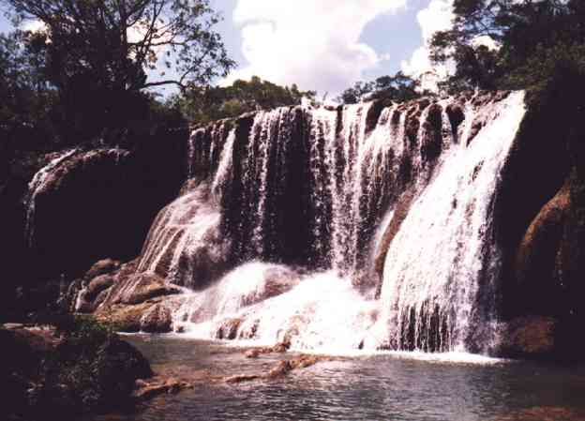
Figura 1 – Tufas calcárias na forma de cachoeiras, Rio Mimoso, Bonito-MS.. Figure 1 - Calcareous tufas as falls in the Rio Mimoso, Bonito-MS.

LOCALIZAÇÃO E CARACTERIZAÇÃO DA SERRA DA BODOQUENA
A Serra da Bodoquena (figura 3) constitui planalto escarpado a oeste, no sentido da Planície do Pantanal, e suavemente inclinado a leste, onde transiciona para a planície de inundação do Rio Miranda. Apresenta-se alongado no sentido norte-sul, com cerca de 300 km de comprimento e largura variando de 20 a 50 km, sustentado por rochas calcárias do Grupo Corumbá (Neoproterozóico III).
O Planalto apresenta sua conformação superficial com forte influência das estruturas tectônicas relacionadas à Faixa de Dobramentos Paraguai, onde as camadas foram intensamente dobradas na porção oriental, na forma de dobras isoclinais associadas a falhas de empurrão com vergência para oeste, no sentido do Bloco Rio Apa. Já a oeste de Bonito, no interior do Planalto, as camadas encontram-se na forma de dobras abertas, com destaque para os sinclinais do Rio Perdido e do Rio Salôbra. Em função desta estruturação tectônica, a porção central do Planalto é caracterizada por um maciço rochoso elevado onde predominam exposições dos calcários calcíticos da Formação Tamengo
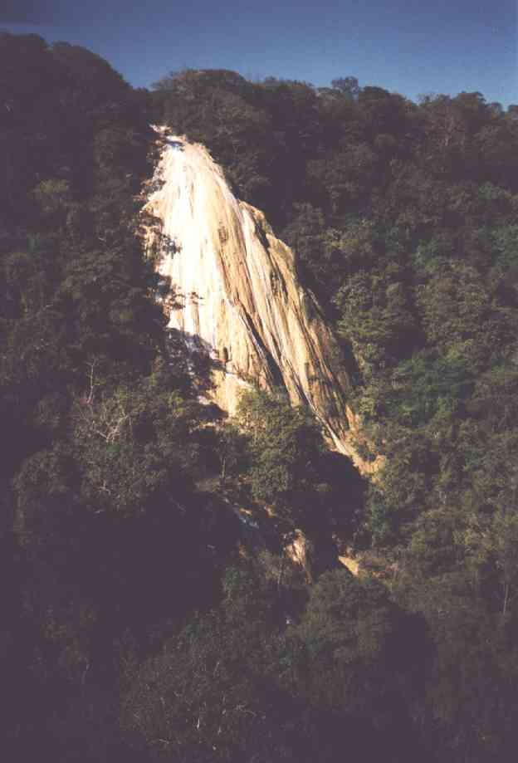
Figura 2 - Cachoeira do Aquidaban, localizada na borda oeste do Planalto da Bodoquena com aproximadamente 40 m de altura (fotografia - Juca Ygarapé). Figure 2 - Aquidaban falls situated in the west border of Bodoquena Plateau, 50 m high.(photo Juca Ygarapé)
.
Neste maciço rochoso elevado, com altitudes que variam de 450 a 650 m, praticamente não ocorreu desenvolvimento de solo. O substrato rochoso é coberto por um dos últimos remanescentes de vegetação do Planalto, caracterizado por matas estacionais semi-decíduas, motivo pelo qual foi criado em 21/09/2000 o Parque Nacional da Serra da Bodoquena, com área de 76 400 hectares. A proteção desta área é fundamental para a preservação da Serra da Bodoquena como um todo em função de ser um reservatório subterrâneo das águas que ressurgem na planície a leste, onde ocorrem inúmeras ressurgências cársticas.
No Planalto da Bodoquena existem dezenas cavernas, das quais encontram-se mapeadas cercade 50 delas (Lino et al. 1984, Gnaspini Netto et al. 1994, Ayub et al. 1996). Entre estas, as grutas do Lago Azul e Nossa Senhora Aparecida, situadas 15 km a oeste da cidade de Bonito, foram tombadas pelo Instituto do Patrimônio Histórico e Artístico Nacional - IPHAN, do Ministério da Cultura, em 13/10/1978 (processo no 79-T-1978), em função do excepcional valor cênico e importância científica. Na primeira caverna ocorre fauna endêmica de crustáceos aquáticos e concentração de fósseis representantes da megafauna pleistocência, motivos pelos quais, entre outros, a Gruta do Lago Azul foi indicada à Comissão Brasileira de Sítios Geológicos e Paleobiológicos (SIGEP) para compor a lista mundial indicativa de Sítios Geológicos de interesse para serem reconhecidos como Patrimônio da Humanidade (Global Indicative List of Geological Sites - GILGES).
As cavernas da região destacam-se pela presença de cavidades subaquáticas, consideradas entre as melhores do mundo para espeleomergulho. As cavidades submersas apresentam dimensões de dezenas de metros, na forma de salões, como a Gruta do Lago Azul, com 50 metros de profundidade, ou mesmo a dolina de dissolução da Lagoa Misteriosa, onde foram medidos 220 m de coluna d' água, e o Abismo Anhumas, com 70 m de desnível, tendo ao fundo um lago com 12m de profundidade. Há ainda outros condutos subterrâneos, como o Buraco das Abelhas, a Nascente do Rio Formoso, a Gruta Mimoso e o Buraco do Japonês, este último com ocorrências fossilíferas de megafauna pleistocênica.
A leste do Maciço do Rio Perdido, ocorrem inúmeras surgências de água, conhecidas regionalmente por "olhos d'água". Entre estas destacam-se a do Rio Sucuri, Baía Bonita e Nascente do Rio Formoso, em Bonito, a Nascente do Prata, em Jardim, e a do Córrego Azul em Bodoquena, algumas com intensa atividade turística (Scremin-Dias et al. 1999).
EVOLUÇÃO DOS CONHECIMENTOS SOBRE O PLANALTO DA BODOQUENA
O conhecimento da geologia do Planalto da Bodoquena se deu no início do século 20, com os trabalhos de Miguel Arrojado Ribeiro Lisboa que, em 1907, participou da Comissão Schnoor de reconhecimento do traçado da Estrada de Ferro Noroeste do Brasil, a qual corta o extremo nordeste do planalto (Lisboa 1909). Deve-se a este geólogo a correlação dos calcários pré-cambrianos ali presentes com os de Corumbá, já conhecidos há mais tempo, em função do acesso à região através do Rio Paraguai.
Seguiram-se os trabalhos de Glyncon de Paiva que, em 1937, percorreu a região no sentido de examinar possíveis ocorrências de petróleo (Paiva & Leinz 1939). Vieram, em seguida, os trabalhos de Avelino Ignácio de Oliveira e Pedro de Moura, relatados na 2a edição do livro Geologia do Brasil de Oliveira & Leonardo (1943), e os trabalhos de Barbosa (1957) e Beurlen & Sommer (1957).
Foi apenas no início da década de sessenta, no entanto, que a região foi objeto de estudo geológico sistemático com objetivo de entender sua estratigrafia e evolução geológica através dos trabalhos de Almeida (1965), o qual fez as primeiras menções sobre as tufas calcárias.
Seguiram-se aos trabalhos de Almeida (1965), projetos de mapeamento sistemático da Companhia de Pesquisa de Recursos Minerais (CPRM), na escala 1: 250 000 - Projeto Bodoquena (Corrêa et al. 1979) e na escala 1: 500 000 - Projeto Bonito - Aquidauana (Nogueira et al. 1978) e os de mapeamento do Projeto RADAMBRASIL (Araújo et al. 1982).
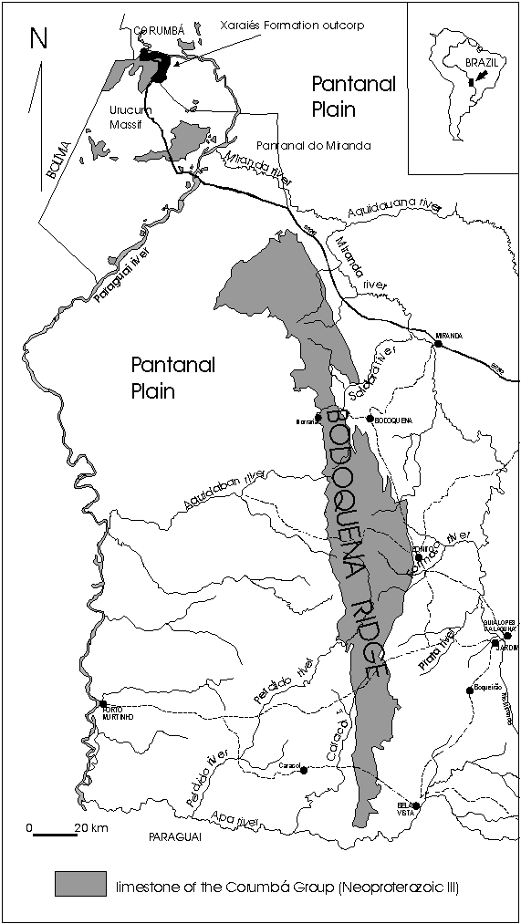
Figura 3 - Planalto da Bodoquena Figure 3 - Bodoquena Plateau
Com a descoberta de importantes ocorrências fossilíferas do Grupo Corumbá, na cidade homônima (Zaine & Fairchild, 1985, 1987, Hahn & Pflug 1985, Walde et al. 1982, Hahn et al. 1982), esta unidade passou a despertar o interesse para estudos sobre a evolução neoproterozóica (Boggiani et al. 1993, 1996, 1997, 1998, Boggiani & Coimbra 1998 e Fairchild et al. 1999).
Com relação à evolução quaternária do Planalto da Bodoquena, no entanto, poucos trabalhos foram realizados, restritos aos de Almeida (1965) e levantamentos espeleológicos (Mendes 1957, Lino et al. 1984, Boggiani et al. 1986, Gnaspini Netto et al. 1994, Ayub et al. 1996).
Menção e breve descrição sobre as tufas calcárias foi apresentada por Boggiani & Coimbra (1995), os quais as definiram como Tufas Calcárias da Serra da Bodoquena. Neste trabalho, as ocorrências de tufas foram interpretadas como unidade à parte da Formação Xaraiés, mais antiga, provavelmente pleistocênica, originalmente descrita por Almeida (1945) na escarpa do Rio Paraguai em Corumbá, como unidade basal da Bacia do Pantanal, constituída de calcretes.
TUFAS CALCÁRIAS
Entre os depósitos carbonáticos continentais, existem as tufas, os travertinos e os espeleotemas, os quais se diferenciam dos calcretes por serem estes associados a processos pedogenéticos de substituição. As tufas distinguem-se dos travertinos por se originarem em águas com a temperatura ambiente, enquanto os travertinos têm origem em águas termais, apesar de alguns autores considerarem a tufa como variedade porosa do travertino (Pentecost, 1996). Já os espeleotemas são os depósitos minerais originados em cavernas, na forma, por exemplo, de estalactites e estalagmites.
Segundo revisão sobre as tufas e travertinos de Ford & Pedley (1996), as tufas são depósitos recentes que se formam sob condições climáticas diversas, desde águas frias temperadas até sob regimes semi-áridos. A denominação "tufa" deriva de tophus, termo este amplamente empregado, em tempos romanos, para descrever materiais porosos, tanto calcários como também vulcânicos, passando, atualmente, a ser empregado apenas para depósitos carbonáticos originados em águas continentais sob temperatura ambiente, tendo como característica distintiva a presença de remanescentes de macrófitas, invertebrados e bactérias.
O termo travertino é Italiano, constituindo uma derivação de lapis tiburtinus, cuja tradução do Latim significa "pedra de Tibur", nome antigo da atual cidade de Tivoli, também conhecida como Bagni di Tivoli ("Termas de Tivoli"), situada 30 km a leste de Roma (Chafetz & Folk 1984). Os travertinos originam-se em águas termais e não apresentam nenhum vestígio de plantas ou animais, apenas de atividade microbiana, principalmente bactérias, tolerantes ao calor, e diatomáceas (Folk 1993, Guo & Riding 1994). Por serem mais resistente que as tufas, os travertinos italianos foram amplamente empregados nas construções romanas e até hoje são intensamente explorados para este fim.
O grau de dureza não diferencia as tufas dos travertinos, podendo ocorrer tufas endurecidas assim como travertinos friáveis. O principal critério de campo para diferenciar um depósito de outro é a presença de vestígios de macrófitas e de animais, característica esta restrita às tufas.
Como terceiro tipo de depósito carbonático continental, ocorrem os espeleotemas, os quais são depósitos de cavernas originados através de processos físico-químicos de precipitação de carbonato de cálcio, onde não é evidente a atividade biológica, como é o caso da tufa, embora existam inúmeros exemplos de atividade microbiana na formação de espeleotemas.
TUFAS NO BRASIL E NO MUNDO
A maior parte dos depósitos de tufas estudados situam-se na Europa e Ásia (Pentecost 1996, Andrews et al. 1997), apesar do conhecimento de ocorrências de diversos depósitos de tufas na América Central e do Sul ( Putzer 1961, Boulange et al. 1981) e África (Casanova & Hillaire-Marcel 1992 a,b).
Os depósitos de tufa no Brasil tendem a ser diferentes dos da Europa e América do Norte, sendo estes caracterizados por marcante estratificação produzida pelo contraste das estações climáticas. Nas estações quentes ocorre abundante crescimento das tufas, enquanto que nas frias ocorre até mesmo a dissolução e conseqüente formação de crosta carbonática fina (Dean & Fouch 1983).
No Brasil, além das Tufas Calcárias da Serra da Bodoquena, foram descritas tufas com fósseis de vegetais muito bem preservados por Duarte & Vasconcelos (1980a, b) nos estados da Paraíba e Ceará.
Os calcários da Formação Caatinga, originalmente definida por Branner (1910), não constituem tufas calcárias típicas e sim calcretes resultantes de processos pedogenéticos em clima semi-árido (Suguio et al. 1980, Penha & Leão 1996), de forma semelhante ao que foi interpretado para parte da Formação Xaraiés na escarpa de Corumbá e Ladário, em Mato Grosso do Sul (Almeida 1943).
CALCÁRIOS QUATERNÁRIOS DE MATO GROSSO DO SUL
No Estado de Mato Grosso do Sul os calcários quaternários ocorrem no Planalto da Bodoquena, no Maciço do Urucum e ao longo da planície do Rio Miranda, no Pantanal. Nestas regiões os depósitos ocorrem na forma de três unidades distintas, Formação Xaraiés, Tufas Calcárias da Serra da Bodoquena e Lentes Calcárias do Pantanal do Miranda (Boggiani & Coimbra 1995). Além destes depósitos, existem também os espeleotemas de cavernas.
A Formação Xaraiés foi descrita na escarpa de Corumbá - Ladário, nos arredores do Maciço do Urucum (MS), e na Serra das Araras (MT) (Almeida 1943, 1945, 1954), associada às áreas de exposição de calcários e folhelhos pré-cambrianos do Grupo Corumbá e Formação Araras, respectivamente. Esta unidade foi interpretada como produto de cones de dejeção originados por chuvas torrenciais sob clima semi-árido que teriam remobilizado típicos depósitos de calcrete. Em sua exposição em Corumbá, os folhelhos intercalados aos calcários do Grupo Corumbá apresentam fraturas preenchidas por calcretes, passando transicionalmente a corpos mais expressivos e maciços de calcários de aspecto terroso e pulverulento, nas proximidades da superfície do terreno, situação esta visível na Escadaria do Porto em Corumbá. Em determinadas localidades, calcretes formam corpos compactos e litificados, alguns com conchas de moluscos no meio da matriz carbonática.
As lentes calcárias do Pantanal do Miranda ocorrem ao longo da planície de inundação do rio Miranda, onde constituem elevações de forma circular (10 a 15 m de diâmetro), com 2 a 3 m de altura em cuja superfície são encontrados vestígios arqueológicos (Oliveira & Boggiani 1999). Estas lentes são constituídas predominantemente por calcita e, secundariamente, aragonita com grãos esparsos de quartzo. É freqüente, também, a ocorrência de conchas inteiras de gastrópodos de água doce de espécies ainda vivas no Pantanal (pomácea e biomphalaria). Datação pelo método 14C destas conchas forneceu a idade de 3 910 ± 110 anos A.P. (Laboratório # 539/cena # 212 - Boggiani et al. 1998).
Estudos sobre os espeleotemas encontram-se em desenvolvimento com material coletado da Gruta João de Arruda em Bonito, MS (Soubiès et al. 1999 - Licença do IBAMA no 002/99, processo 02001.005519/98-22), a partir dos quais pretende-se estabelecer correlações com a deposição das tufas calcárias. Estudos deste gênero, desenvolvidos na região central da Itália (Taddeucci et al. 1994), relacionando dados obtidos de espeleotema de caverna com terraços de travertinos do Rio Esino, possibilitaram estimar, por exemplo, quando teria ocorrido rebaixamento do nível de base e relacionar as fases de crescimento abundante de espeleotemas e travertinos aos períodos interglaciais.
Tufas calcárias da Serra da Bodoquena
As Tufas da Serra da Bodoquena ocorrem ao longo de praticamente todas drenagens, onde formam represas, cachoeiras e depósitos de micrita pulverulenta. Nos leitos ativos dos rios são freqüentes, também, concentrações de tubos carbonáticos milimétricos (figura 4), atribuídos a permineralizações e incrustações carbonáticas de talos de algas caráceas, semelhantes aos phytoclast tufa descritos por Buccino et al. (1978).
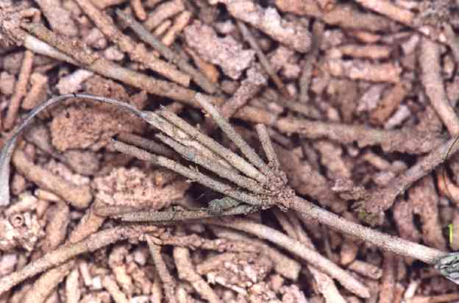
Figura 4 - Talos de alga Carácea permineralizado com carbonato de cálcio (fotografia - Paulo Robson de Souza)
Figure 4 - Stems of Caracea algae permineralized with carbonate (photo - Paulo Robson de Souza).
Represas e cachoeiras de tufas
As tufas que constituem represas e cachoeiras são estruturadas em camadas de 2 a 3 cm de espessura, porosas e com filamentos carbonáticos verticais, paralelos entre si (figura 5). Cada camada é separada por um nível milimétrico de calcário maciço, constituindo pares provavelmente relacionadas à ciclos anuais, quando, nos períodos mais quentes e chuvosos, haveria rápido crescimento e nos períodos mais frios o processo seria menos acelerado ou inexistente. Em determinadas épocas do ano, observam-se musgos cujos talos se sobressaem da superfície calcária (figura 6), encontrando-se parcialmente incrustados por carbonato. Tal observação permite atribuir a origem e desenvolvimento destas represas ao crescimento de musgos. Nestes haveria o aprisionamento de diatomáceas e cianofíceas e indução da precipitação de carbonato de cálcio ao redor dos talos dos musgos, em função do que tendem a crescer verticalmente para expor novos brotos. Desta busca constante pela luz, concomitante à precipitação de carbonato, decorre o crescimento de paredes verticais de tufas, que barram naturalmente os rios.
Em cachoeiras ativas e em encostas com escorrimentos d'água esporádicos formam-se tufas pendentes com forma de leque e com perfil convexo para cima, na forma de uma grande concha, originando cavidades acrescionais (cavidades primárias). Estas chegam a formar cavernas de grandes dimensões em seu interior, inclusive com formação de estalactites.
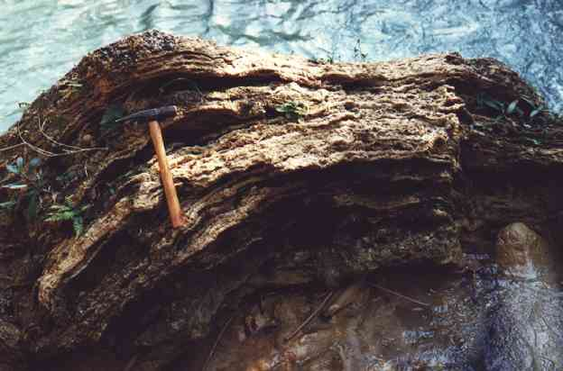
Figura 5 - Tufa calcária estratificada Figure 5 - Stratified tufa
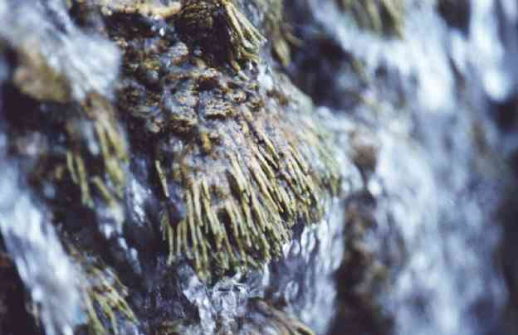
Figura 6 - Talos de musgos em processo de incrustação carbonática (fotografia - Paulo Robson de Souza)
Figure 6 - Moss stems incrusted (photo - Paulo Robson de Souza).
Micritas inconsolidadas (calcários pulverulentos)
As micritas são inconsolidadas e maciças, com conchas preservadas de moluscos aquáticos dos gêneros Biomphalaria, Phisa e Aquidauania, viventes na região. Constituem depósitos de espessura variando de 0,5 a 6 metros, geralmente cobertos por camada de argila preta, situados às margens de rios atuais, sendo explorados para uso na agricultura e para ração animal. Apresentam teores de MgO por volta de 1% e praticamente inexistem impurezas. Ao microscópio eletrônico de varredura, este material se apresenta na forma de uma trama de cristais prismáticos alongados com 10 a 15 mm de comprimento e 1 mm de diâmetro, como cristais de calcita, mineralogia esta identificada através de difratometria de raios X.
No caso dos depósitos situados na margem do Rio Formoso, interpreta-se que tenham sido originados em meandros abandonados do rio, formando uma série de depósitos isolados com volume ao redor de 300 000 m3 cada.
Davis (1900, 1901) originalmente denominou micritas inconsolidadas de lagos do Estado de Michigan (EUA) como marl, associando-as à atividade fotossintetizante de algas do gênero chara. Dean (1981) e Dean & Fouch (1983), estudando a formação destes depósitos em lagoas alcalinas, também considerou que o mais importante mecanismo de precipitação tenha sido a absorção de CO2 pelo fitoplâncton (precipitação bio-induzida) e pela atividade de algas caráceas. Carbonatos semelhantes foram definidos como shallow lake-fill deposits (Chafetz & Folk 1984) e o mesmo processo foi interpretado para carbonatos marinhos (whitings) das Bahamas (Robbins & Blackwelder 1992).
A proliferação de algas caráceas em lagoas alcalinas seria devido ao fato destas empregarem os íons HCO3- na fotossíntese, como forma de obter o CO2, já que este não se encontra livre nas águas bicarbonatadas. Por este motivo, existem locais onde as algas caráceas são as únicas plantas encontradas, uma vez que a ausência de CO2 livre impossibilita a sobrevivência de demais plantas aquáticas (Tucker & Wright 1990). Com a absorção do bicarbonato ocorre precipitação de carbonato na superfície e no interior dos talos das algas, sendo muito comuns também nos girogônios (órgão reprodutor feminino). Estas incrustações se desagregam facilmente, o que seria uma das possíveis causas da formação da lama calcária. No Planalto da Bodoquena, Scremin-Dias et al.(1999) identificaram as espécies Chara rusbyana, Chara fibrosa e Nitella furcata da família Caráceas, com predominância da primeira espécie formando extensos mantos sobre o leito dos rios.
Emeis et al. (1987) supõem que a origem da lama micrítica seria biogenética, associada à produção explosiva de algas planctônicas, as quais provocariam intensa absorção de CO2. Com o consumo excessivo deste gás, ocorreria elevação do pH e nucleação de partículas carbonáticas.
No caso dos depósitos do Rio Formoso, a acumulação da micrita em meandros abandonados promove a diminuição da profundidade do lago, resultando na formação de brejos ao final da deposição, os quais resultariam na deposição de camadas orgânicas superficiais. A presença da matéria orgânica promove a percolação de águas aciduladas, impedindo, assim, a consolidação da lama calcária o que torna também as conchas de moluscos friáveis.
No vale do Rio Salôbra, a noroeste de Bonito, Turcq et al.( 1987) obtiveram idade de 5.200 anos A. P. em conchas de gastrópodes e a idade de 2 150 anos A. P. em argila orgânica que recobre os depósitos carbonáticos.
ESTUDOS ISOTÓPICOS
Estudos vêm sendo desenvolvidos com a investigação da série de desequilíbrio do Urânio e dos isótopos de C e O, com resultados parciais em Ribeiro et al. (1999), Boggiani et al. (1999) e Ribeiro et al. (2001).
No lado oeste do Planalto da Bodoquena, próximo à Fazenda Baía das Garças, existe uma das poucas drenagens que nasce no planalto e que corre para oeste, denominado Rio Aquidaban. Esta drenagem forma na escarpa do Planalto uma das maiores cachoeiras da região, com cerca de 40 m de altura.
Nas proximidades desta cachoeira, foram coletadas amostras de tufas calcárias de depósitos atuais e de depósitos antigos, proveniente de um canal de drenagem abandonado. Datação pelo método 14C das tufas antigas forneceram os valores de 2 130 e 3 410 anos A. P. (tabela 1), os quais devem ser interpretados com ressalvas devido ao fato de não representarem a idade de formação das tufas devido aos problemas de contaminação por carbono das águas bicarbonatadas ("efeito água dura").
Nas tufas antigas, os valores de d ¹⁸O_{PDB} variam de – 6.7 a – 7.8⁰/₀₀ e os de _{d} ¹³C_{PDB} de –4.4 a –5.9 ⁰/₀₀ enquanto que na tufas modernas, os dados de d ¹⁸O_{PDB} se distribuem de – 7.0 a – 11.1 ⁰/₀₀ e os de d ¹³C_{PDB} de - 6.8 a – 8.6 ⁰/₀₀ (tabela 2).
Os baixos valores de d ¹⁸O_{PDB} das tufas modernas são coerentes com a condições hidrológicas da drenagem, caracterizada por condições de fluxo de água contínuo, sem condições de águas paradas, o que possibilitaria a concentração de ¹⁸O. A presença de valores também baixos de d ¹⁸O_{PDB} nas tufas antigas conduz à interpretação de que as condições hidrológicas durante a formação destas seria semelhante às atuais. Portanto, se a idade fornecida pelas datações ¹⁴C forem corretas, é possível trabalhar com a hipótese de que as condições hidrológicas da região permanecem sem modificações consideráveis pelo menos nos últimos 3 000 anos A. P (Boggiani et al. 1999).
amostra | Idade anos | % carbono moderno | delta ¹³ C_{PDB} ⁰/₀₀ | identificação
AQDB-03-A3 | 2 130 + 60 | 76, 75 + 0,62 | - 5,25 | # 619/CENA # 266
AQDB-03-B3 | 2 420 + 70 | 74,02 + 0,60 | -5,39 | # 620/CENA # 267
AQDB-03-C3 | 3 410 + 70 | 65,41 + 0,57 | -5,66 | #621/CENA # 268
Tabela 1 - valores de idades obtidos pelo método 14C

tufas modernas | delta ¹⁸O_{SMOw}⁰/₀₀ | delta ¹⁸O_{PDB}⁰/₀₀ | delta ¹³C_{PDB}⁰/₀₀
AQDB-02-C1 | +20.517 | -10.034 | -8.319
AQDB-02-C2 | +19.455 | -11.063 | -8.358
AQDB-02-C3 | +22.165 | -8.435 | -8.211
AQDB-02-B1 | +22.935 | -7.688 | -7.902
AQDB-02-B2 | +23.145 | -7.484 | -7.836
AQDB-02-B3 | +23.259 | -7.373 | -7.886
AQDB-02-A1 | +22.970 | -7.654 | -6.872
AQBD-02-A2 | +23.225 | -7.406 | -6.799
AQDB-02-A3 | +23.211 | -7.420 | -7.413
tufas antigas | delta ¹⁸O_{SMOw}⁰/₀₀ | delta ¹⁸O_{PDB}⁰/₀₀ | delta ¹³C_{PDB}⁰/₀₀
AQDB-03-C1 | +23.596 | -7.046 | -5.846
AQDB-03-C2 | +23.962 | -6.691 | -4.400
AQDB-03-C3 | +23.583 | -7.059 | -5.515
AQDB-03-B1 | +23.917 | -6.735 | -5.872
AQDB-03-B2 | +23.736 | -6.911 | -4.985
AQDB-03-B3 | +23.813 | -6.832 | -4.793
AQDB-03-A1 | +22.989 | -7.635 | -6.198
AQDB-03-A2 | +23.482 | -7.157 | -6.078
AQDB-03-A3 | +23.705 | -6.941 | -5.368
Tabela 2 - valores de isótopos de C e O de tufas calcárias do vale do Rio Aquidaban.
MEDIDAS DE PRESERVAÇÃO DA ÁREA
Estudos desenvolvidos sobre tufas da Inglaterra e Alemanha (Viles et al. 1994) identificaram que a deposição calcária havia declinado dramaticamente e que as tufas foram escurecidas, provavelmente em função de mudanças climáticas e influência humana.
O principal fator de influência no crescimento das tufas calcáreas, dentre outros conhecidos atualmente, refere-se à temperatura das águas. Além disso, a presença de magnésio, fosfato e certos componentes orgânicos, mesmo em baixas concentrações, podem inibir a precipitação da calcita. Contudo, atenção maior deve ser dada às condições de turbidez das águas, uma vez que o aumento deste parâmetro pode prejudicar o desenvolvimento das algas, às quais está associado o crescimento das tufas.
Até o momento, nenhuma medida vem sendo tomada no sentido de preservar as tufas calcárias da região, apesar de constituírem seus principais atrativos turísticos. Se nenhuma providência for tomada, existe o risco das mesmas sofrerem degradações irreversíveis, comprometendo a atividade turística que vem se tornando importante fonte de geração de emprego e renda na região.
Alterações na qualidade das águas já são visíveis em função dos desmatamentos, principalmente das florestas ripárias (matas ciliares), o que requer a implementação urgente de programas de recuperação de áreas degradadas na região.
Como medida compensatória pela construção do Gasoduto Bolívia - Brasil, foi criado o Parque Nacional da Serra da Bodoquena, com área de 76 400 hectares. Esta área encontra-se na região central do Planalto, a qual constitui um maciço calcário rochoso que se destaca pelas maiores altitudes da região, onde as exposições rochosas dificultaram o avanço do desmatamento. Nesta área elevada infiltram as águas que abastecem os rios que cortam o Planalto, principalmente o Rio Formoso, de tal forma que a manutenção das condições ambientais desta parte da Serra da Bodoquena é fundamental para preservação das tufas calcárias.
REFERÊNCIAS BIBLIOGRÁFICAS
Almeida,F.F.M. 1943. Geomorfologia da região de Corumbá. Boletim da Associação dos Geógrafos Brasileiros, São Paulo, 3(3): 8-18.
Almeida,F.F.M. 1945. Geologia do sudoeste matogrossense. Boletim da Divisão de Geologia e Mineralogia, Departamento Nacional de Produção Mineral-DNPM, Rio de Janeiro, (116):1-118.
Almeida, F.F.M. 1954. Geologia do centro-leste mato-grossense. Boletim da Divisão de Geologia e Mineralogia, Departamento Nacional de Produção Mineral-DNPM, 150:1-97.
Almeida,F.F.M. 1965. Geologia da Serra da Bodoquena (Mato Grosso), Brasil. Boletim de Geologia e Mineralogia, Departamento Nacional de Produção Mineral-DNPM, Rio de Janeiro, (219):1-96.
Andrews,J.E.; Riding,R.; Dennis,P.F. 1997. The stable isotope of environmental and climatic signals in modern terrestrial microbial carbonates from Europe. Palaeogeography, Palaeoclimatology, Palaeoecology, 129:171-189.
Araújo,H.J.T.; Santos Neto,A.; Trindade,C.A.H.; Pinto,J.C.A.; Montalvão,R.M.G.; Dourado,T.D.C.; Palmeira,R.C.B.; Tassinari,C.C.G. 1982. Folha SF-21- Campo Grande, 1- Geologia. Projeto RADAMBRASIL, Rio de Janeiro, v.28, p.9-124.
Ayub,S.; Sallum Filho,W.; Ferreira,N.B.; Abreu,A.E.S.; Teixeira,A.L.G.P.; Eleutério,T.S.H. 1996. Caracterização geo-espeleológica preliminar das cavernas da porção central da Serra da Bodoquena, na região de Bonito, MS. Relatório elaborado pelo Grupo Espeleológico da Universidade de São Paulo - GGEO, 51 p., 11 mapas.
Barbosa,O. 1957. Nota sobre a idade da Série Corumbá. Anais da Academia Brasileira de Ciências, Rio de Janeiro, 29(2):249-250.
Beurlen,K.; Sommer,F.W. 1957. Observações estratigráficas e paleontológicas sobre o Calcário Corumbá. Boletim da Divisão de Geologia e Mineralogia, Departamento Nacional de Produção Mineral - DNPM, (168):1-35.
Boggiani,P.C.; Coimbra,A.M. 1995. Quaternary limestone of the pantanal area, Brazil. Anais da Academia Brasileira de Ciências, 67(3): 343-349.
Boggiani,P.C.; Coimbra,A.M. 1998. Evolução da Bacia Corumbá (Neoproterozóico) no contexto de rift-drift do Supercontinente Pannotia. In: Congresso Uruguayo de Geologia, 2, Punta del Este, 1998. Actas..., Montevideo, Sociedad Uruguaya de Geologia, Facultad de Ciencias, 259-262.
Boggiani,P.C.; Fairchild,T.R.; Coimbra,A.M. 1993. O Grupo Corumbá (Neoproterozóico-Cambriano) na região Central da Serra da Bodoquena, Mato Grosso do Sul (Faixa Paraguai). Revista Brasileira de Geociências, 23(3):301-305.
Boggiani,P.C.; Atêncio,D.; Karmann,I. 1986. Carbonatos secundários da gruta do Lago Azul (Bonito, MS): nesquehonita, hidromagnesita, aragonita e calcita. In: Congresso Brasileiro de Geologia, 34, Goiânia, GO. Sociedade Brasileira de Geologia. Boletim de Resumos:117.
Boggiani,P.C.; Sial,A.N.; Coimbra,A.M.; Ferreira,V.P. 1997. The carbon and oxygen isotope record of Neoproterozoic carbonate rocks of the Paraguay Fold Belt (Central South America). In: Simpósio Sulamericano de Geologia Isotópica, Campos do Jordão, 1997, CEPEGEO-IGUSP. Extended Abstracts:57-59.
Boggiani,P.C.; Coimbra,A.M.; Ribeiro,F.R.; Flexor,J-M.; Sial,A.N.; Ferreira,V.P. 1998. Significado paleoclimático das Lentes Calcárias do Pantanal do Miranda - Mato Grosso do Sul. In: Congresso Brasileiro de Geologia, 40, Belo Horizonte, 1998, Sociedade Brasileira de Geologia. Anais: 88.
Boggiani, P.C.; Sial, A.N.; Ribeiro, F.R.; Flexor,J-M.; Roque,A.; Ferreira,V.P. 1999. Paleoenvironmental indications from stable isotopes in freshwater Quaternary limestones in the Bodoquena Plateau, Central South America. In: Simpósio Sudamericano de Geologia Isotopica, Ciudade de Villa Carlos Paz, 1999, Buenos Aires, Associação Geológica Argentina e outras. Actas, 1:380-382
Boggiani,P.C.; Coimbra,A.M.; Hachiro,J. 1996. Evolução Paleogeográfica do Grupo Corumbá (Neoproterozóico). In:Congresso Brasileiro de Geologia, 39, Salvador, 1996, SBG. Anais: 6:132-134.
Boulangé,B.; Vargas,C.; Rodrigo,L.A. 1981. La sédimentation actuelle dans le tac Titicaca.Rev. Hydrobiol. trop., 14(4): 299-309.
Branner,J.C. 1910. Agraded Limestone Plain of the Interior of Bahia and the Climatic Changes Suggested by them. Geological Society American Bulletin, 2(2): 187-206. (Texto traduzido por Telmo Rodrigues e Leopoldo Barreto, Publicação Especial n. 1. Sociedade Brasileira de Geologia, Núcleo Bahia, 1977, 31-50.
Buccino,G.; D’Argenio,B.; Ferreri,V.; Brancaccio,I.; Ferreri,M.; Panichi,C.; Stazione,D. 1978. I travertine della basse valle del tanagro (Campania) . Studio geomorfologia, sedimentologia e geochimico. Boll. Soc. Geol. Ital. 98: 617-646.
Casanova,J.; Hillaire-Marcel,C. 1992a. Chronology and paleohydrology of Late Quaternary High Lake Levels in the Manyara Basin (Tanzania) from isotopic data (¹⁸O, ¹³C, ¹⁴C, Th/U) on fossil stromatolites. Quaternary Research, 38: 205-226.
Casanova, J.; Hillaire-Marcel, C. 1992b. Late Holocene hydrological history of Lake Tanganyika, East Africa, from isotopic data on fossil stromatolites. Palaeogeogr., Palaeoclimat., Palaeoecol., 91: 35-48.
Chafetz,H.S.; Folk,P.L. 1984. Travertines: Depositional morphology and the bacterially constructed constituents. Journal of Sedimentary Petrology. 54(1): 289-316.
Corrêa,J.A.; Correia Filho,F.C.L.; Cislewski,G.; Neto,C.; Cavallon,L.A.; Cerqueira,N.L.S.; Nogueira,V.L. 1979. Geologia das regiões Centro e Oeste de Mato Grosso. Projeto Bodoquena. Departamento Nacional de Produção Mineral-DNPM/CPRM. Série Geologia Básica no 3, 111p., mapa geológico esc. 1:250 000.
Davis,C.A. 1900. A contribution to the natural history of marl. Journal of Geology, 8: 485-497.
Davis,C.A. 1901. A second contribuition to the natural history of marl. Jour. Geology, 9:491-506.
Dean,W.E. 1981. Carbonate minerals and organic matter in sediments Publication,of modern north temperate hard-water lakes. In: Ethridge, G.f. & Flores, R.M. ed. Recent and anciente nonmarine depositional environments: models for explorations. SEPM, Special Publication, 31:213-231.
Dean,W.E.; Fouch,T.D. 1983. Lacustrine environment. In P.A. SCHOLLE & C.H. MOORE (eds.) Carbonate Depositional Environments, AAPG Memoir 33: 98-130.
Duarte,L.; Vasconcelos,M.E.C. 1980a. Vegetais do Quaternário do Brasil. I – Flórula de Russas, CE. Anais da Academia Brasileira de Ciências, 52(1): 37-48.
Duarte,L.; Vasconcelos,M.E.C. 1980b. Vegetais do Quaternário do Brasil. II – Flórula de Umbuzeiro, PB. Anais da Academia Brasileira de Ciências, 52(1): 93-108.
Emeis,K.C.; Richnow, H.H.;Kempe,S. 1987. Travertine formation in Plitvice National Park, Yugoslavia:chemical versus biological control. Sedimentology, 34: 595-609.
Fairchild,T.R.; Sallun Filho,W.; Sallun,A.E.M.; Boggiani,P.C.; Hidalgo,R.L.L. 1999. Revisão da biota fóssil do Grupo Corumbá (MS), limite Neoproterozóico-Cambriano. In: Congresso Brasileiro de Paleontologia, 16. Boletim de Resumos, Crato, p.42.
Ford,T.D.; Pedley,H.M. 1996. A review of tufa and travertine deposits of the world. Earth-Science Reviews,41:117-175.
Folk,R. L. 1993. SEM imaging of bacteria and nannobacteria in carbonate sediments and rocks. Journal of sedimentary Petrology, 63(5): 990-999.
Gnaspini Netto,P.; Trajano,E.; Sánchez,L.E. 1994. Província espelológica da Serra da Bodoquena, MS: exploração, topografia e biologia. Espelo-Tema, 17:19-44.
Guo,L.; Riding,R. 1994. Origin and diagenesis of Quaternary travertine shrub fabrics, Rapolano Terme, central Italy. Sedimentology, 41: 499-520.
Hahn,G.; Pflug,H.D. 1985. Die Cloudinidae n. fam.; Kalk-Röhren aus dem Vendium und Unter-Kambrium. Senckenbergiana lethaea, 65(4/6):413-431.
Hahn,G.; Hahn,R.; Pflug,H.D.; Leonardos,O.H.; Walde,D.A.G. 1982. Körpelich erhaltene scyphozoen - reste aus dem Jungpräkambrium Brasiliens. Geologica et Paleontologica, 16:1-18.
Lino,C.F.; Boggiani,P.C.; Cortesa,J.; Gõdoy,N.M.; Karmann,I. 1984. Projeto Grutas de Bonito. Diretrizes para um plano de manejo turístico. Relatório inédito, SPHAN/MS-TUR. 212 p, mapas.
Lisboa,M.A.R. 1909. Oeste de São Paulo, Sul de Mato Grosso; geologia, indústria mineral, clima, vegetação, solo agrícola, indústria pastoril. Rio de Janeiro, TYP. do Jornal do Commercio, 172 p.
Mendes,J.C. 1957. Grutas calcárias na Serra da Bodoquena, Mato Grosso. Boletim. Paulista de Geografia, 25: 70-77.
Nogueira,V. L.; Oliveira,C.C.; Figueiredo,J.A..; Corrêa Filho,F.C.L.; Scoslewski,N.G.; Souza,M.R.; Moraes Filho,J.C.R.; Leite,E.A.; Souza,N.B.; Souza,J.O.; Cerqueira,N.L.S.; Vanderlei,A.A.; Takaschi,A.T.; Abreu Filho,W.; Rosito,J.; Olivatti,O.; Hausen,J.E.P.; Gonçalves,G.N.D.; Ramalho,R.; Pererira,L.C.B. 1978. Projeto Bonito-Aquidauana. Relatório Final. Goiânia, DNPM/CPRM, 14 v. (Relatório do Arquivo Técnico da DGM, 2744).
Oliveira,J.E.; Boggiani,P.C. 1999. (Re)Pensando a Origem dos Aterros do Pantanal à Luz da Arqueologia e da Geologia. In: Reunião Científica da Sociedade de Arqueologia Brasileira, 10, Resumos... Recife, FASA, 1999, p.167.
Oliveira, A.I.; Leonardo,O.H. 1943. Geologia do Brasil. 2ª edição revisada e atualizada. Rio de Janeiro, Serviço de Informação Agrícola, 1943, 813 p.
Paiva,G.; Leinz,V. 1939. Contribuição para a geologia do petróleo no sudoeste de Mato Grosso. Boletim da Divisão de Fomento e Produção Mineral, Departamento Nacional da Produção Mineral-DNPM, (37), 99p.
Penha,A.E.P.P.; Leão,Z.M.A.N. 1996. Origem e evolução de um perfil calcrete, Ourolândia, Bahia. In: Congresso Brasileiro de Geologia, 39, Salvador, 1996, SBG. Anais,1: 121-124.
Pentecost,A. 1996. The quaternary travertine deposits of Europe and Asia Minor. Quaternary Science Reviews, 14: 1005-1028.
Putzer,H. 1961. Formação de crostas quaternárias na América do Sul. Engenharia, Mineração e Metalurgia, 33(193): 13-18.
Ribeiro,F.B.; Roque,A.; Boggiani,P.C.; Flexor,J-M. 1999. Uranium and thorium series disequilibrium in quaternary carbonate deposits from the serra da bodoquena and pantanal do miranda, Mato Grosso do Sul, Central Brazil. In: Simposio Sudamericano de Geologia Isotopica, Ciudad de Villa Carlos Paz, 1999, Buenos Aires: Asociación Geológica Argentina e outras. Actas, 1: 383-386.
Ribeiro,F.B.; Roque,A.; Boggiani,P.C.; Flexor, J-M. 2 001. Uranium and Thorium series disequilibrium in Quaternary carbonate deposits from the Serra da Bodoquena and Pantanal do Miranda, Mato Grosso do Sul State, Central Brazil. Applied Radiation and Isotopes, 54(1): 153-173.
Robbins,L.L.; Blackwelder,P.L. 1992. Biochemical and ultrastructural evidence for the origin of whitings: a biologically induced calcium carbonate precipitation mechanism. Geology, 20: 464-468.
Scremin-Dias,E.; Pott,V.J.; Hora,R.C.; Souza,P.R. de 1999. Nos Jardins Suspensos da Bodoquena – Guia para identificação de plantas aquáticas de Bonito e região. Editora UFMS, Campo Grande, MS, 160p.
Soubiès,F.; Sondag F.; Santos,R.V.; Boggiani,P.C. 1999. Estudo de paleoclima continental com base em espeleotemas: primeiros resultados das pesquisas em andamento no IG/UNB. In: Congresso da Associação Brasileira de Estudos do Quaternário, Porto Seguro, 1999, ABEQUA. Resumos, 1: 34.
Suguio,K.; Barcelos,J.H.; Matsui,E. 1980. Significados paleoclimáticos e paleoambientais das rochas calcárias da Formação Caatinga (BA) e do Grupo Bauru (MG/SP). In Congresso Brasileiro de Geologia, 31, Balneário Camboriú/SC, SBG. Anais, 1: 607-617.
Taddeucci,A.; Tuccimei,P.; Voltaggio,M. 1994. Series dating of espeleothems and travertines from Esino River Valley (Central Italy) and their paleoclimatic and geomorphic significance. In: International Conference on Geochronology, Cosmochronology and Isotope Geology, 8, Berkeley California, USA. Abstracts,1: 313.
Tucker,M.; Wright,V.P. 1990. Carbonate Sedimentology. Blackwell Scientific Publications, Oxford, 479 p.
Turcq,B.; Suguio,K.; Soubiès,F.; Servant,M.; Pressinotti,M.N. 1987. Alguns terraços fluviais do Sudeste e do Centro-Oeste brasileiro por radio-carbono: possíveis significados paleoclimáticos. In Congresso da Associaçao Brasileira de Estudos do Quaternario, 1, Porto Alegre, 1987, ABEQUA. Anais: 379-392.
Viles,H.; Goudie,A.; Pentecost,A. 1994. The sensitivity of tufas to human interference. International Symposium Changing Karst Environments. Abstracts..., Cave & Karst Science, 21(1):21.
Walde,D.H.G.; Leonardos,O.H.; Hahn,G.; Hahn,R.; Pflug,H. 1982. The first Precambrian megafossil from South America, Corumbella werneri. Anais da Academia Brasileira de Ciências, 54(2):461.
Zaine,M.F.; Fairchild,F.R. 1985. Comparison of Aulophycus lucianoi, Beurlen & Sommer from Ladário (MS) and the genus Cloudina, Germs, Ediacarian of Namíbia. Anais de Academia Brasileira de Ciências, Resumo das Comunicações, 57(1):130.
Zaine,M.F.; Fairchild,T.R. 1987. Novas considerações sobre os fósseis da Formação Tamengo, Grupo Corumbá, SW Brasil. In: Congresso Brasileiro de Paleontologia, 10, Rio de Janeiro, 1987 Resumo das Comunicações... Rio de Janeiro, Sociedade Brasileira de Paleontologia , p. 54.

